Spring课程

Spring基本特征
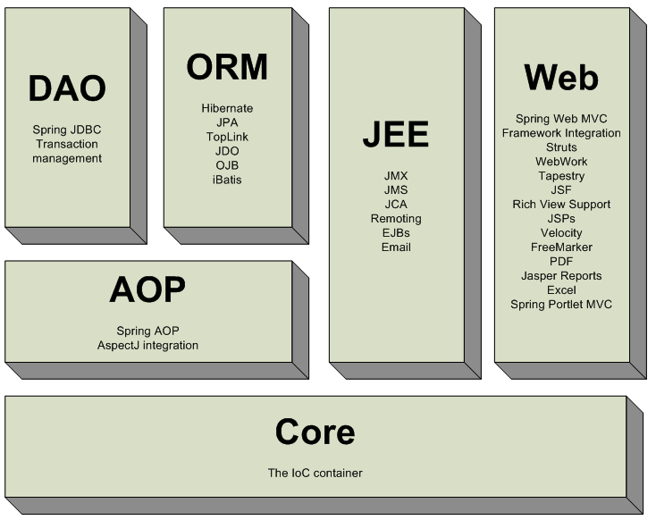
Spring是一个非常活跃的开源框架；它是一个基于Core来构架多层JavaEE系统的框架,它的主要目地是简化企业开发.
Spring以一种非侵入式的方式来管理你的代码，Spring提倡”最少侵入”，这也就意味着你可以适当的时候安装或卸载Spring

开发spring所需要的工具

Spring的jar包
到http://www.springsource.org/download下载spring，然后进行解压缩，在解压目录中找到下面jar文件，拷贝到类路径下
--spring的核心类库 在spring文档的dist下
dist\spring.jar
--引入的第三方类库 都spring文档的lib下
lib\jakarta-commons\commons-logging.jar
如果使用了切面编程(AOP),还需要下列jar文件
lib/aspectj/aspectjweaver.jar和aspectjrt.jar
lib/cglib/cglib-nodep-2.1_3.jar
如果使用了JSR-250中的注解,如@Resource/@PostConstruct/@PreDestroy,还需要下列jar文件
lib\j2ee\common-annotations.jar
注:JSR(Java 规范请求)是指向JCP(Java Community Process)提出新增一个标准化技术规范的正式请求。任何人都可以提交JSR(Java 规范请求)，以向Java平台增添新的API和服务。JSR已成为Java界的一个重要标准

Spring配置文件
默认情况下是applicationContext.xml文件。可以建立很多xml文件，工程中一般都是这样配置的。

Spring基本功能详解

SpringIOC
Spring的控制反转：把对象的创建、初始化、销毁等工作交给spring容器来做。由spring容器控制对象的生命周期。
步骤：
- 启动spring容器
- 在类路径下寻找配置文件来实例化容器
ApplicationContext ctx = new ClassPathXmlApplicationContext(new String[]{"beans.xml"});可以在整个类路径中寻找xml文件
* 通过这种方式加载。需要将spring的配置文件放到当前项目的classpath路径下
* classpath路径指的是当前项目的src目录，该目录是java源文件的存放位置。
- 在文件系统路径下寻找配置文件来实例化容器
ApplicationContext ctx = new FileSystemXmlApplicationContext(new String[]{“d:\\beans.xml“});Spring的配置文件可以指定多个，可以通过String数组传入。
注：经常用第一种方法启动容器
- 从spring容器中提取对象

别名
<beans>
<alias name="person" alias="p"/>
<bean name="person" class="cn.itcast.aliasspring.Person"/>
</beans>
通过这样的配置，可以达到在一个地方命名，在多个地方使用不同的名字的效果。

Spring容器内部对象

创建对象的方式

无参构造函数
<bean id=“personService" class="cn.itcast.bean.impl.PersonServiceImpl"/>

静态工厂
<bean id="personService" class="com.itcast.factory.PersonServiceFactory" factory-method="createPersonService" />
public class PersonServiceFactory {
public static PersonService createPersonService(){
return new PersonServiceImpl();
}
}

实例工厂
记住概念即可

对象的scope

singleton(默认值)
在每个Spring IoC容器中一个bean定义只有一个对象实例(共享)。
默认情况下会在容器启动时初始化bean，但我们可以指定Bean节点的lazy-init=“true”来延迟初始化bean，这时候，只有第一次获取bean会才初始化bean。如：
<bean id="xxx" class="cn.itcast.OrderServiceBean" lazy-init="true"/>
如果想对所有bean都应用延迟初始化，可以在根节点beans设置default-lazy-init=“true“，如下：
<beans default-lazy-init="true“ ...>
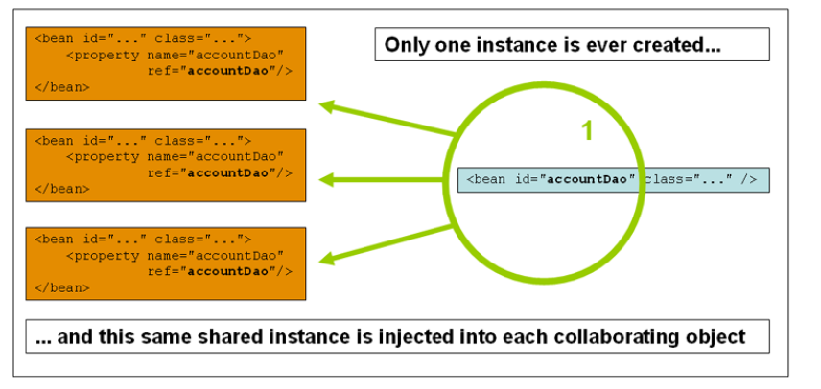

prototype
允许bean可以被多次实例化(使用一次就创建一个实例) . Spring不能对一个prototype bean的整个生命周期负责.这就意味着清楚prototype作用域的对象并释放任何prototype bean所持有的昂贵资源都是客户端的责任。

Request
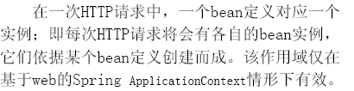

Session
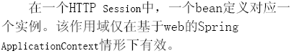

Global session
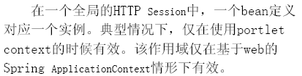

初始化bean时机
Spring默认在启动时将所有singleton bean提前进行实例化。提前实例化意味着作为初始化的一部分，ApplicationContext会自动创建并配置所有的singleton bean.通常情况下这是件好事。因为这样在配置中有任何错误能立即发现。
Lazy-init=”true or false”
Lazy-init 为false,spring容器将在启动的时候报错（比较好的一种方式）
Lazy-init 为true,spring容器将在调用该类的时候出错。

init、destroy
Spring初始化bean或销毁bean时，有时需要作一些处理工作，因此spring可以在创建和拆卸bean的时候调用bean的两个生命周期方法。
<bean id=“foo” class=“...Foo”
init-method=“setup”
destory-method=“teardown”/>
当foo被载入到Spring容器中时调用init-method方法。当foo从容器中删除时调用destory-method（scope = singleton有效）

依赖注入(DI)

xml形式

使用构造器注入
使用xml的注入方式
- 通过参数的顺序
<constructor-arg index="0">
<value>张三</value>
</constructor-arg>
<constructor-arg index="1">
<value>56</value>
</constructor-arg>
- 通过参数的类型
<constructor-arg type="java.lang.Integer">
<value>56</value>
</constructor-arg>
<constructor-arg type="java.lang.String">
<value>张三</value>
</constructor-arg>

使用属性setting方法进行注入
使用xml的注入方式：
- 简单Bean的注入
简单Bean包括两种类型：包装类型和String
<bean id="personService" class="com.itcast.bean.impl.PersonServiceImpl">
<!-- 基本类型,string类型 -->
<property name="age" value="20"></property>
<property name="name" value="张无忌"></property> </bean>
- 引用其他Bean
<bean id="person" class="com.itcast.bean.Person" />
<bean id="personService" class="com.itcast.bean.impl.PersonServiceImpl">
<property name="person" ref="person" />
</bean>

装配list集合
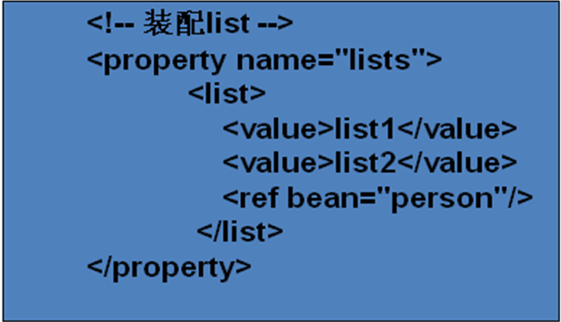

装配set集合
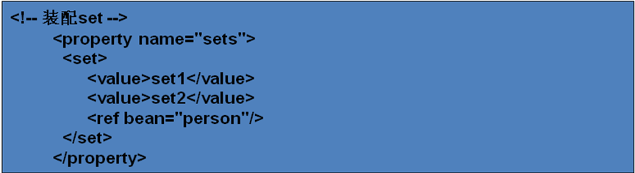

装配map
<property name="maps">
<map>
<entry key="01">
<value>map01</value>
</entry>
<entry key="02">
<value>map02</value>
</entry>
</map>
</property>
map中的<entry>的数值和<list>以及<set>的一样，可以使任何有效的属性元
素，需要注意的是key值必须是String的。

装配Properties
<property name="props">
<props>
<prop key="01">prop1</prop>
<prop key="02">prop2</prop>
</props>
</property>

注解
步骤：
- 在配置文件中，引入context命名空间
<beans xmlns="http://www.springframework.org/schema/beans"
xmlns:xsi="http://www.w3.org/2001/XMLSchema-instance"
xmlns:context="http://www.springframework.org/schema/context"
xsi:schemaLocation="http://www.springframework.org/schema/beans
http://www.springframework.org/schema/beans/spring- beans-2.5.xsd
http://www.springframework.org/schema/context
http://www.springframework.org/schema/context/spring-context-2.5.xsd">
- 在配置文件中加入context:annotation-config标签
<context:annotation-config/>
这个配置隐式注册了多个对注释进行解析处理的处理器
AutowiredAnnotationBeanPostProcessor，CommonAnnotationBeanPostProcessor，
PersistenceAnnotationBeanPostProcessor，RequiredAnnotationBeanPostProcessor
注： @Resource注解在spring安装目录的lib\j2ee\common-annotations.jar

@Autowired
这两个注解的区别是：@Autowired 默认按类型装配，@Resource默认按名称装配，当找不到与名称匹配的bean才会按类型装配。
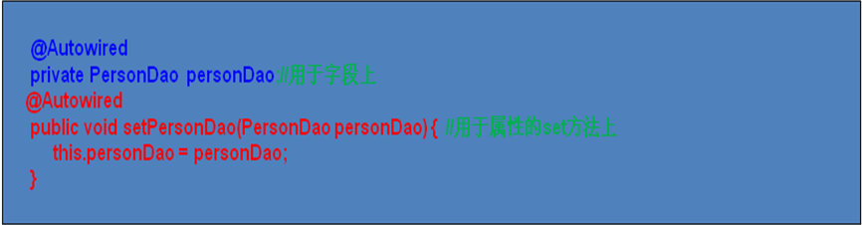
@Autowired注解是按类型装配依赖对象，默认情况下它要求依赖对象必须存在，如果允许null值，可以设置它required属性为false。
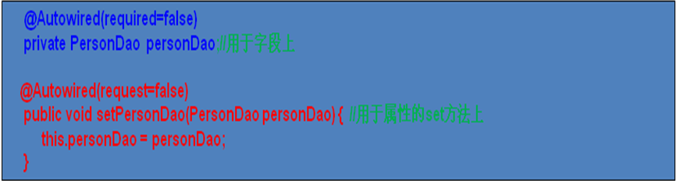

@Qualifier
如果我们想使用按名称装配，可以结合@Qualifier注解一起使用。如下：
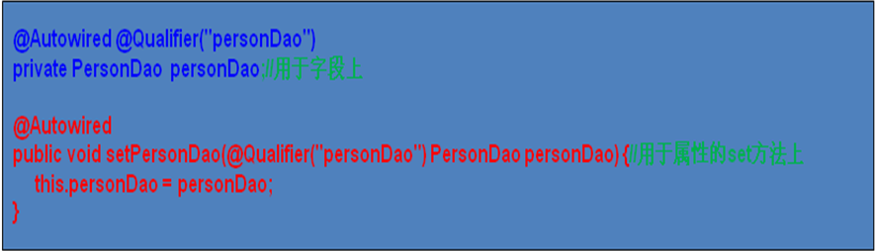

@Resource
- @Resource注解和@Autowired一样，也可以标注在字段或属性的setter方法上.
- @Resource注解默认按名称装配。
名称可以通过@Resource的name属性指定，如果没有指定name属性，
- 当注解标注在字段上，即默认取字段的名称作为bean名称寻找依赖对象
- 当注解标注在属性的setter方法上，即默认取属性名作为bean名称寻找依赖对象。
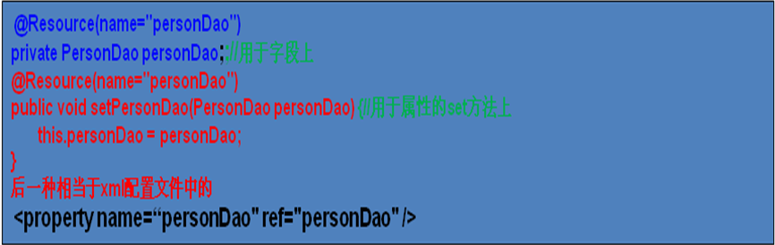
- 注意：如果没有指定name属性，并且按照默认的名称找不到依赖对象时， @Resource注解会回退到按类型装配。但一旦指定了name属性，就只能按名称装配了。

@PostConstruct
指定Bean的初始化方法

@PreDestroy
指定Bean的销毁方法

扫描
前面的例子我们都是使用XML的bean定义来配置组件。在一个稍大的项目中，通常会有上百个组件，如果这些组件采用xml的bean定义来配置，显然会增加配置文件的体积，查找及维护起来也不太方便。spring2.5为我们引入了组件自动扫描机制，它可以在类路径底下寻找标注了@Component、@Service、@Controller、@Repository注解的类，并把这些类纳入进spring容器中管理。它的作用和在xml文件中使用bean节点配置组件是一样的。要使用自动扫描机制，我们需要打开以下配置信息:
1、引入context命名空间 需要在xml配置文件中配置以下信息：
<beans xmlns="http://www.springframework.org/schema/beans"
xmlns:xsi="http://www.w3.org/2001/XMLSchema-instance"
xmlns:context="http://www.springframework.org/schema/context"
xsi:schemaLocation="http://www.springframework.org/schema/beans
http://www.springframework.org/schema/beans/spring-beans-2.5.xsd
http://www.springframework.org/schema/context
http://www.springframework.org/schema/context/spring-context-2.5.xsd">
<context:component-scan base-package="cn.itcast"/>
</beans>
2、在配置文件中添加context:component-scan标签
<context:component-scan base-package="cn.itcast"/>
其中base-package为需要扫描的包(含子包)。
注:
1、在使用组件扫描元素时，AutowiredAnnotationBeanPostProcessor 和CommonAnnotationBeanPostProcessor会隐式地被包括进来。 也就是说，连个组件都会被自动检测并织入 - 所有这一切都不需要在XML中提供任何bean配置元数据。
2、功能介绍
@Service用于标注业务层组件、
@Controller用于标注控制层组件（如struts中的action）、
@Repository用于标注数据访问组件，即DAO组件。
而@Component泛指组件，当组件不好归类的时候，我们可以使用这个注解进行标注。
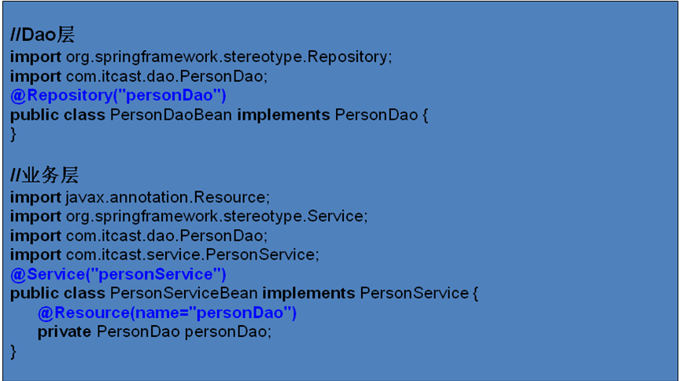

spring中的继承
Person类如图所示：
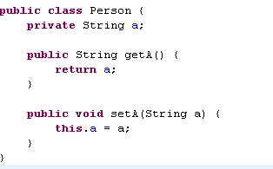
Student类如图所示：
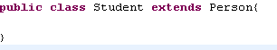
配置文件中：
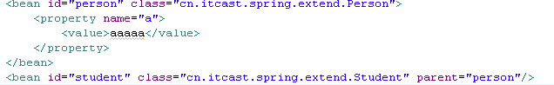
图中的配置文件中，parent为student在容器中继承person.如果去掉person是不行的。

IOC和DI的意义

4 面向切面编程

4.1 代理模式
代理模式的英文叫做Proxy或Surrogate，中文都可译为”代理“，所谓代理，就是一个人或者一个机构代表另一个人或者另一个机构采取行动。在一些情况下，一个客户不想或者不能够直接引用一个对象，而代理对象可以在客户端和目标对象之间起到中介的作用
- 抽象主题角色
声明了真实主题和代理主题的共同接口，这样一来在任何可以使用真实主题的地方都可以是使用代理主题
- 代理主题（Proxy）角色：
代理主题角色内部含有对真实主题的引用，从而可以在任何时候操作真实主题对象；代理主题角色提供一个与真实主题角色相同的接口，以便可以在任何时候都可以替代真实主题控制对真实主题的引用，负责在需要的时候创建真实主题对象（和删除真实主题对象）；代理角色通常在将客户端调用传递给真实的主题之前或之后，都要执行某个操作，而不是单纯地将调用传递给真实主题对象。
- 真实主题角色
定义了代理角色所代表地真实对象
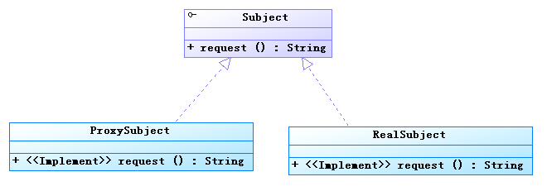

4.1.1 JDK动态代理
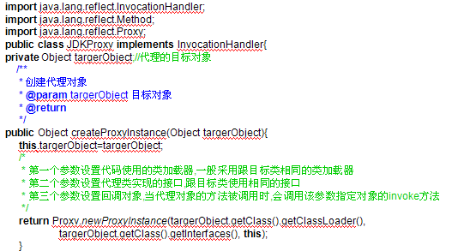
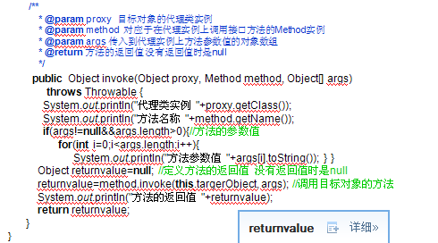

JDK的动态代理必须具备四个条件：
目标接口
目标类
拦截器
代理类
总结：1、因为利用JDKProxy生成的代理类实现了接口，所以目标类中所有的方法在代理类中都有。
2、生成的代理类的所有的方法都拦截了目标类的所有的方法。而拦截器中invoke方法的内容正好就是代理类的各个方法的组成体。
3、利用JDKProxy方式必须有接口的存在。
4、invoke方法中的三个参数可以访问目标类的被调用方法的API、被调用方法的参数、被调用方法的返回类型。

4.1.2 CGLIB做代理
- CGlib是一个强大的,高性能,高质量的Code生成类库。它可以在运行期扩展Java类与实现Java接口。
- 用CGlib生成代理类是目标类的子类。
- 用CGlib生成 代理类不需要接口
- 用CGLib生成的代理类重写了父类的各个方法。
- 拦截器中的intercept方法内容正好就是代理类中的方法体
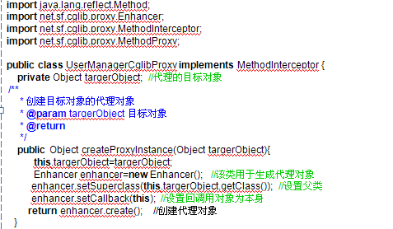
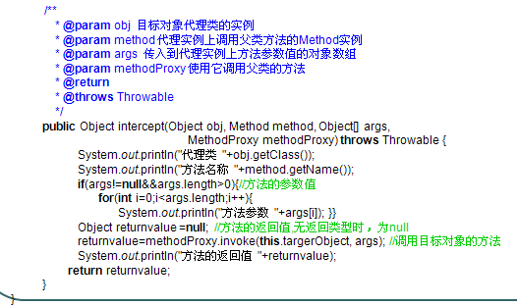
spring有两种代理方式：
- 若目标对象实现了若干接口，spring使用JDK的java.lang.reflect.Proxy类代理。
优点：因为有接口，所以使系统更加松耦合
缺点：为每一个目标类创建接口
- 若目标对象没有实现任何接口，spring使用CGLIB库生成目标对象的子类。
优点：因为代理类与目标类是继承关系，所以不需要有接口的存在。
缺点：因为没有使用接口，所以系统的耦合性没有使用JDK的动态代理好。

4.1.3 Spring的动态代理
- 拦截器必须实现MethodInterceptor接口
- 在spring中的配置
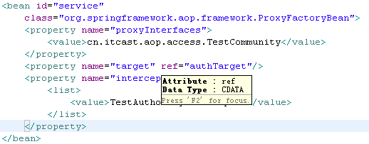
总结：不管采用JDK动态代理生成代理类还是采用CGLIB生成动态代理类。目标类中的所有方法都被拦截下来。而在哪个方法里做比如权限的判断、安全性的检查等一系列工做必须在拦截器中作相应的判断。但是这样的编程形式给程序的编写带来了一定的麻烦。
- 在拦截器中控制哪些方法将被做权限判断、安全性检查等是一件比较困难的事情。
- 采取这样的配置目标类只能是一个，所以如果用这种方法做权限控制，得写很多代理，这样给代码的书写造成了困难。
- 每一个类中的每一个方法如果都有不同的权限（实际的系统往往都是这样的），在拦截器中的判断代码书写会很困难。
- 这样的代码也会导致硬编码，也就是说我们必须在拦截器中写一些权限判断等事情，会导致拦截器中代码量的增大，造成维护的麻烦。

4.2 AOP编程

4.2.1概念：
- Aspect(切面)
比如说事务、权限等，与业务逻辑没有关系的部分
- joinpoint(连接点)
目标类的目标方法。（由客户端在调用的时候决定）
- Pointcut(切入点)
所谓切入点是指我们要对那些拦截的方法的定义.
被纳入spring aop中的目标类的方法。
- Advice(通知)
所谓通知是指拦截到joinpoint之后所要做的事情就是通知.通知分为前置通知,后置通知,异常通知,最终通知,环绕通知(切面要完成的功能)
- Target(目标对象):
代理的目标对象
- Weaving(织入)
是指把切面应用到目标对象来创建新的代理对象的过程.切面在指定的连接点织入到目标对象
JDKProxy代理 | SpringAop
目标对象 | 目标对象
拦截器类 | 切面
拦截器类中的方法 | 通知
被拦截到的目标类中方法的集合 | 切入点
在客户端调用的方法（目标类目标方法） | 连接点
代理类 | AOP代理
代理类的代理方法生成的过程 | 织入

通知根据拦截目标类中的目标方法的位置不一样可以分为：前置通知、后置通知、最终通知、环绕通知、异常通知

4.2.2 AOP实现的两种模式

xml形式
- 前置通知
在spring配置文件中声明切面
在spring配置文件中声明目标类
定义切面、切入点、通知
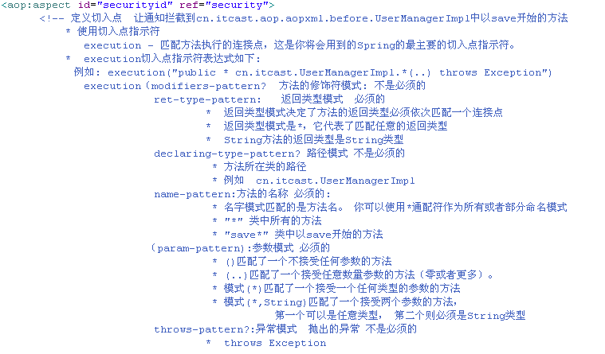
注：见6.2.3.4
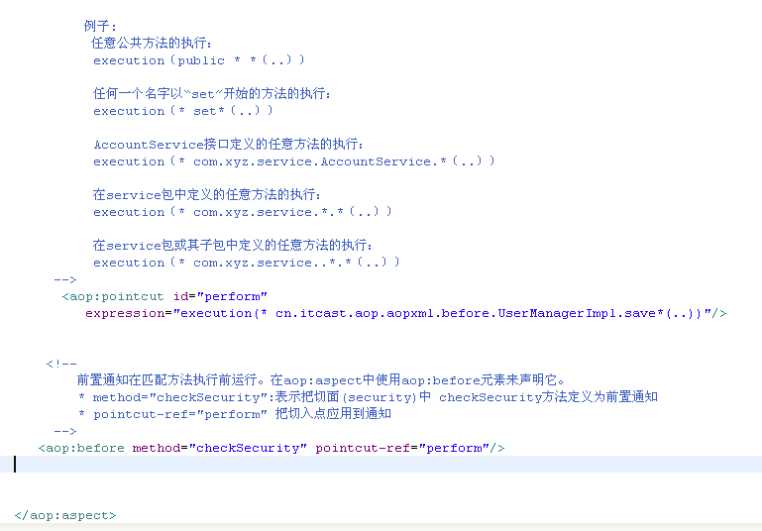
说明：
1、在切面类中，没有必要实现接口，但方法名称要与<aop:before method=”checkSecurity” 中的checkSecurity一样。
2、checkSecurity方法中通过JoinPoint参数可以获得目标类的目标方法名称、参数值等信息。
- 后置通知
- 没有特殊说明的地方和前置通知是一样的。
- 在spring配置文件中
- 在拦截器中的方法要和checkSecurity方法一样，有两个参数
JoinPoint point 可以获得目标方法和参数值
Object val 这里的名字要和returning=”val”中保持一致，指的是方法的返回值。
- returning=”val”时，通知里可以有返回参数，这个参数只能决定通知里能不能拿到方法的返回值，和客户端没有关系。
- 在执行目标类的目标方法中遇到异常，则不执行后置通知。
- 异常通知
- 没有特殊说明的地方和前置通知一样
- 在spring配置文件中
其中throwing指定了传递异常的参数名称
- 在异常通知中（拦截器）中，必须是checkSecurity方法。方法中有两个参数
JoinPoint point 可以获得方法的名称、参数
Throwable ex 利用ex.getMessage()可以获得异常信息
- 最终通知
- 没有特殊说明，和前置通知的配置一样。
- 在spring配置文件里：
说明：在最终通知中不受异常的影响。也就是说不论目标方法执行的过程中是否抛出异常，最终通知都将执行。
- 环绕通知
- 没有特殊说明和前置通知的配置保持一致。
- 在spring文件中
- 在环绕通知中，方法名称为checkSecurity。参数 类型 为ProceedingJoinPoint。
ProceedingJoinPoint的proceed方法相当于invoke方法，调用目标类的目标方法。ProceedingJoinPoint继承了JoinPoint类
- 能在方法执行的前后加入额外的代码。
说明：
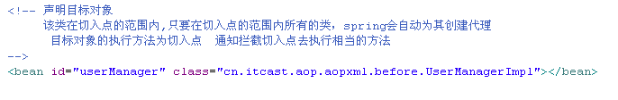

4.2.2.2Aop注解形式
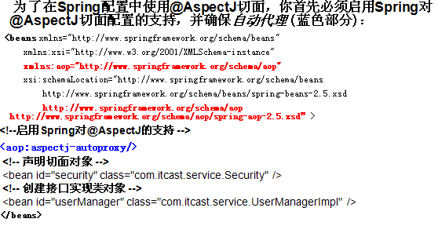

- 前置通知
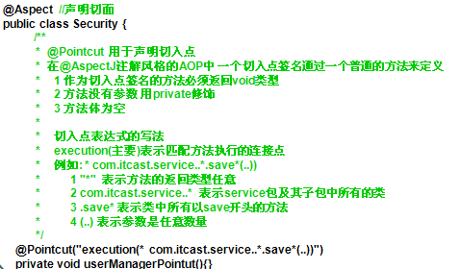
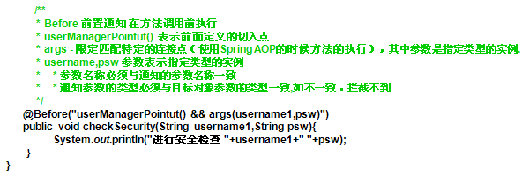
注意：@Aspectj是按照类型匹配的。
- 后置通知
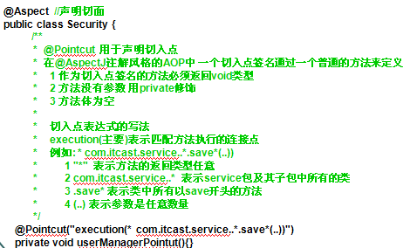
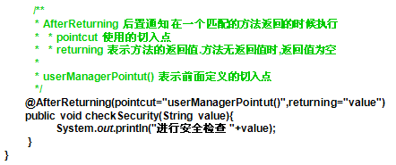
- 异常通知
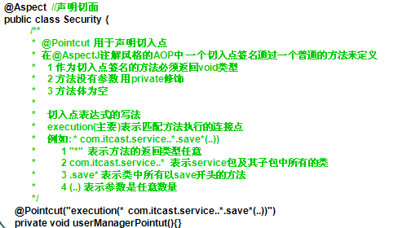
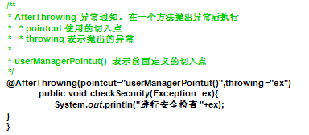
- 最终通知
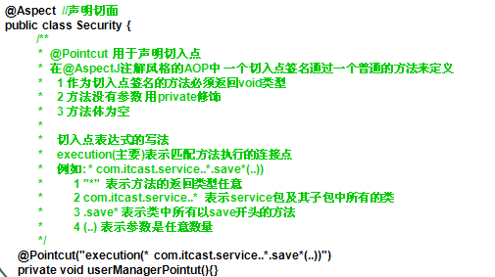
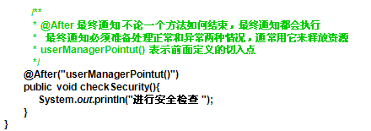
- 环绕通知
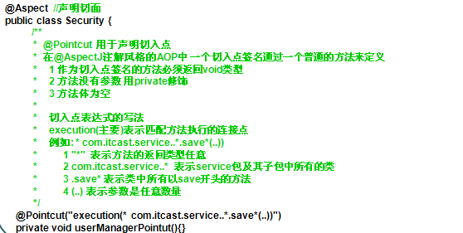
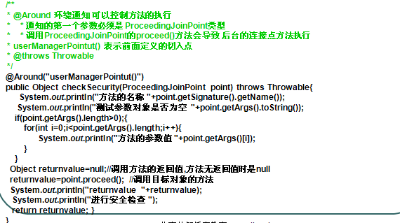

5 Spring数据库

5.1 Spring+JDBC

5.1.1 Jdbc编程特点
静态代码+动态变量 = jdbc编程。在spring中动态变量可以用注入的形式给予。这样的编程方式适合包装成模板。静态代码构成了模板，而动态变量则是需要传入的参数。

5.1.2引入DataSource
在spring中注入DataSource

5.1.3 核心类JdbcTemplate
- 基于模板的设置（为什么可以设置成基于模板的形式）
- 完成了资源的创建和释放的工作
- 简化为我们对JDBC的操作
- 完成了对JDBC的核心流程的工作，包括SQL语句的创建和执行
- 仅需要传递DataSource就可以把它实例化
- JdbcTemplate只需要创建一次
- JdbcTemplate是线程安全类

5.1.4 使用JdbcTemplate
在Dao类中，用JdbcTemplate作为属性，用spring对JdbcTemplate进行注入。再对JdbcTemplate进行DataSource注入。
注：为什么只要对JdbcTemplate注入DataSource就可以了？

5.1.5 继承JdbcDaoSupport
在Dao类中，继承JdbcDaoSupport。因为JdbcDaoSupport已经有了JdbcTemplate的引用，所以只要继承JdbcDaoSupport就相当于有了JdbcTemplate属性。

5.1.6 使用properties文件
<bean class="org.springframework.beans.factory.config.PropertyPlaceholderConfigurer">
<property name="locations">
<list>
<value>jdbc.properties</value>
</list>
</property>
</bean>

5.1.7 RowMapper的使用
- 产生原因：在Jdbc的操作中，有很多情况下是要将ResultSet里的数据封装到一个持久化Bean里，再把持久化Bean封装到集合中。这样会造成大量的代码的重复，不利于代码重用。而RowMapper正好解决了这个问题。
- 使用：
- 写一个类实现RowMapper接口
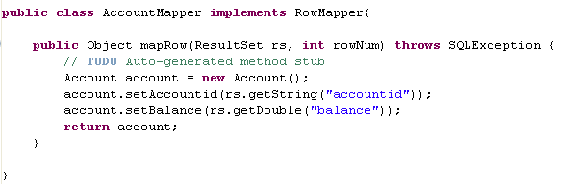
- 在回调接口中，作为参数进行传入即可。

5.1.8声明式事务管理
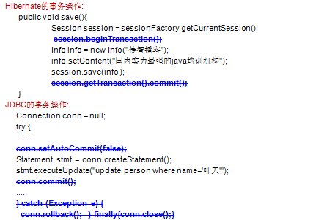

5.1.8.1Spring的事务管理器
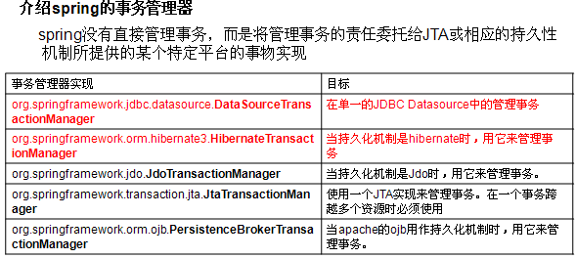

5.1.8.2Spring事务的传播属性
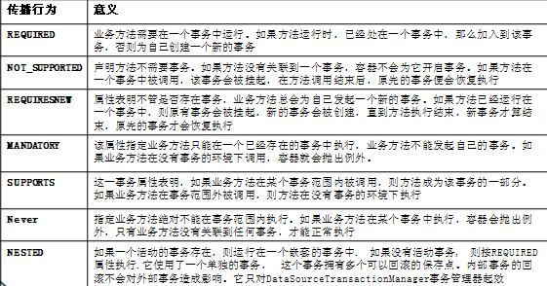

5.1.8.3Spring事务的隔离级别
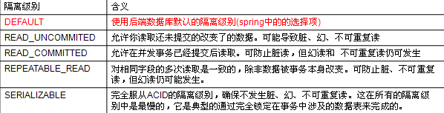

5.1.8.4以XML配置的 形式
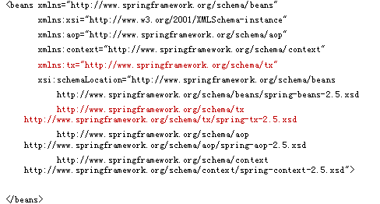
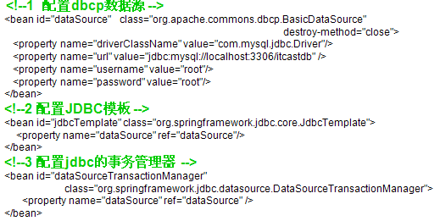
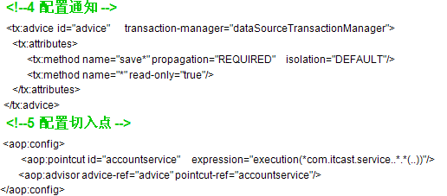
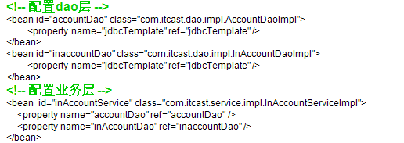
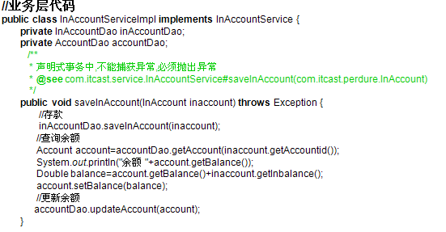

5.1.8.5以注解方式配置
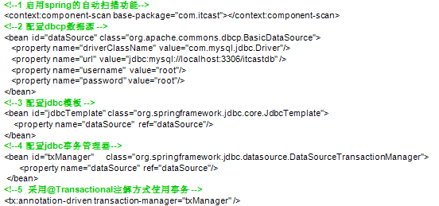
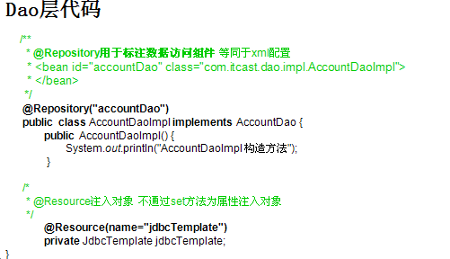
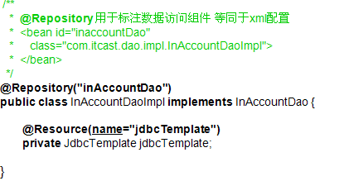
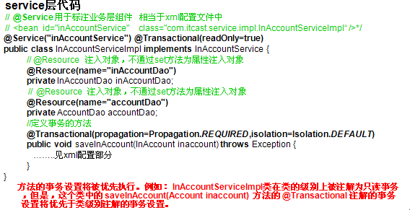

5.1.9使用CGLIB以XML形式配置事务
- 业务逻辑类不能实现接口
- 客户端调用返回的是目标类（代理类的父类）

5.2 Spring+Hibernate

5.2.1 HibernateTemplate模板
- 如果一个DAO类继承了HibernateDaoSupport，只需要在spring配置文件中注入SessionFactory就可以了。
- 如果一个DAO类没有继承HibernateDaoSupport,需要有一个SessionFactory的属性，并且在配置文件中进行注入。

5.2.2 声明式事务

配置XML文件
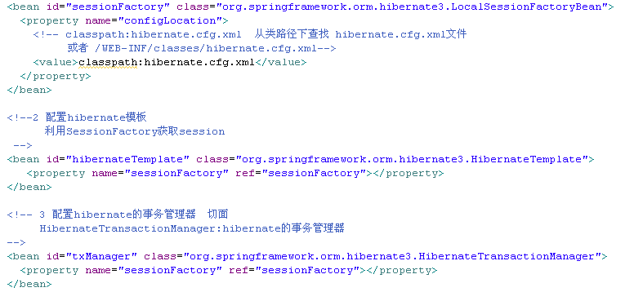
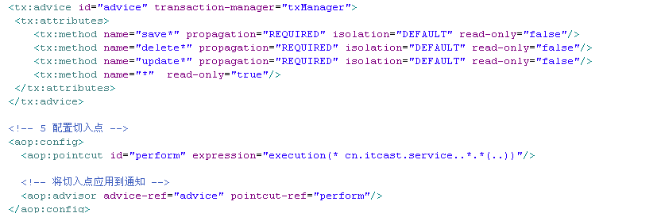

注解形式：
- 在配置文件中引用spring的自动扫描机制。
- 在配置文件中引入注解解析器
- 在service层通过@Transaction进行注解

6 Struts2+spring+hibernate

6.1 需要添加的jar包

6.2 Spring融合web服务器
1、 在web.xml文件中，添加如下配置：
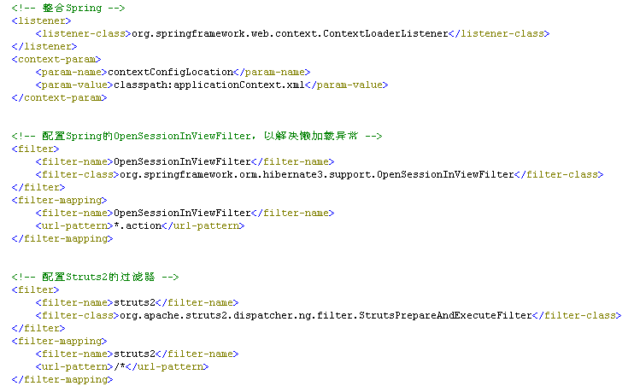
说明：
在web.xml中加载applicationContext.xml文件有几种方式：

如果spring配置文件被命名为applicationContext.xml，并且放在WEB-INF目录下，则不需要配置<context-param>，因为ContextLoaderListener默认在WEB-INF目录下寻找名为applicationContext.xml的文件。若存在多个Spring配置文件，则在<param-value>中依次列出，之间以逗号隔开。

<context-param>
<param-name>contextConfigLocation</param-name>
<param-value>/WEB-INF/classes/applicationContext.xml</param-value>
</context-param>
<listener>
<listener-class>org.springframework.web.context.ContextLoaderListener</listener-class>
</listener>
- 也可以利用上图中的方式来配置：
利用classpath来配置
- 我们一般采用classpath的方式来配置

上面的配置说明在web容器启动的时候，spring容器也启动了。

6.3 struts.xml文件
在struts.xml文件中，添加struts2的常量：
struts.objectFactory = spring
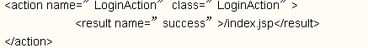
在spring中的文件配置：
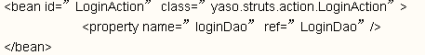

6.4 OpenInSessionView
由于使用的是spring的声明式事务处理方式，所以在调用this.getHibernateTemplate().load方法时，使用了hibernate的懒加载技术。当把一个实体Bean从数据库中加载完以后，只能加载其ID值。这个时候spring的声明式事务处理方式已经把session给关闭掉了。所以当值在页面输出时会产生异常。
处理方式为：OpenSessionInview模式。
